# ĐĂNG NHẬP

* Vào trang chủ Visualstudio theo đường link sau: [http://www.visualstudio.com](http://www.visualstudio.com/)

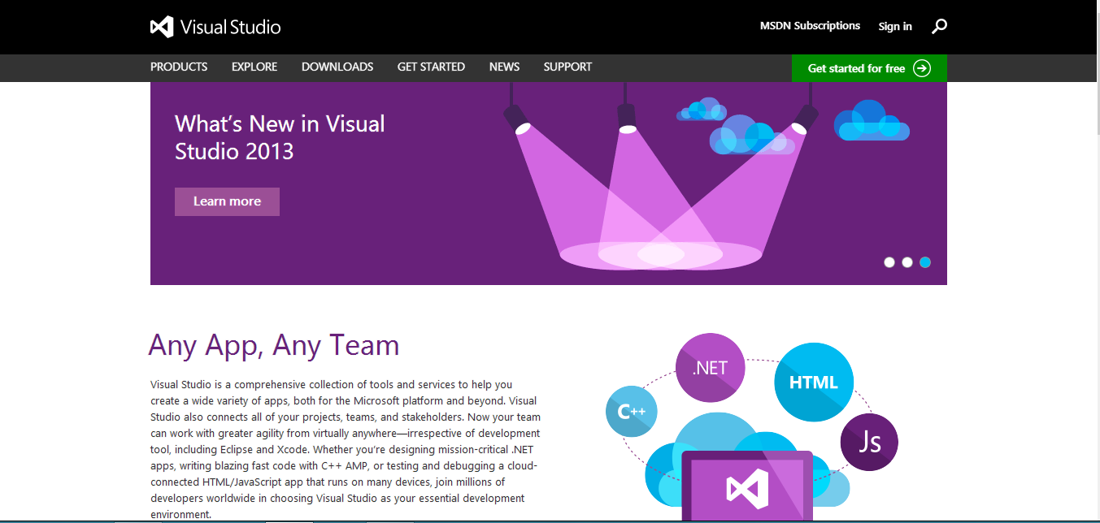

* Chọn sign in nếu có account của microsoft như : mail của Văn Lang, hotmail,… Nếu không có thì có thể đăng ký account mới. Sau khi nhấn sign in thì thấy giao diện như sau và đăng nhập bằng account của mình:

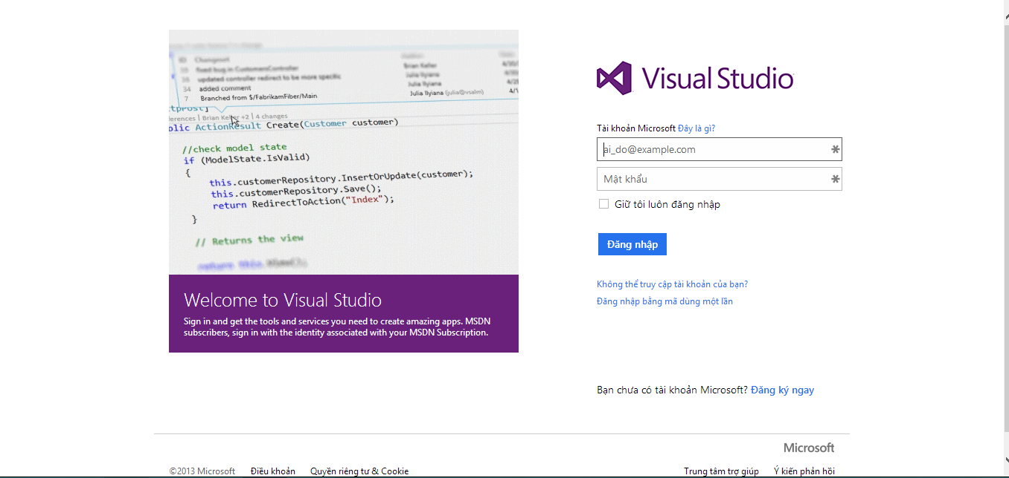

* Sau khi đăng nhập thành công thì sẽ thấy giao diện như sau:

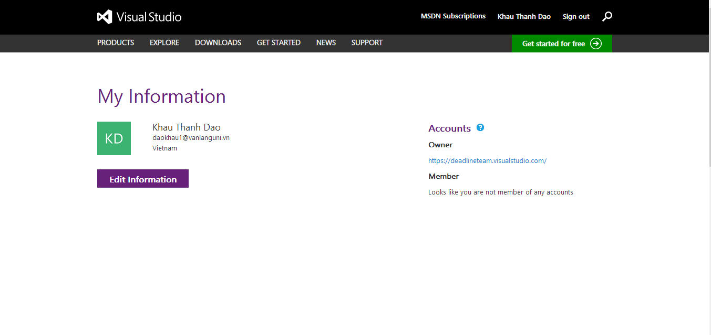

* Bạn chọn link bên Account tùy theo bạn là Member or Owner. Sau khi chọn thì sẽ ra giao diện như sau:

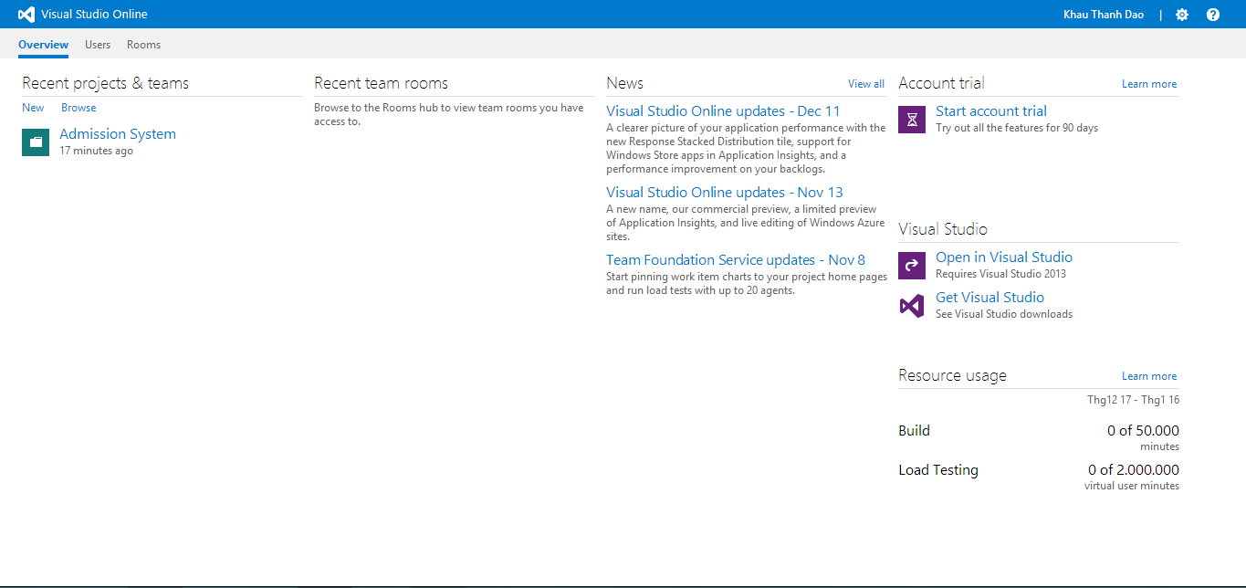

* Cuối cùng bạn chọn project là Admission System để vào project và sau khi vào thì giao diện hiện ra như sau:

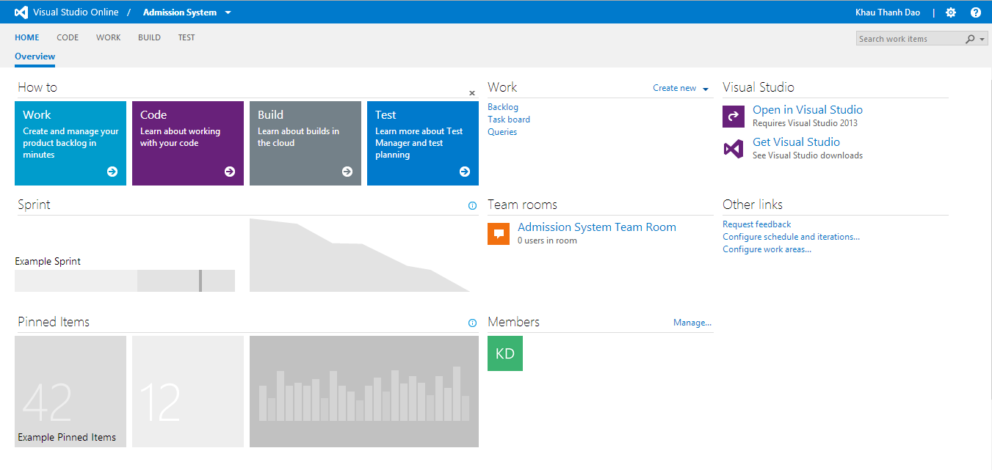

# WORK

Sau khi đăng nhập và đang ở giao diện Admission project thì chọn Backlog trong tab Work hoặc chọn WORK trên menu. Sẽ có giao diện như sau:

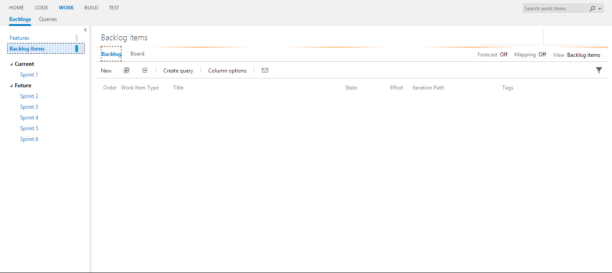

## Tạo mới backlog item

Trong giao diện quản lý backlog bạn chọn New và điền vào Title và nhấn Add để thêm mới 1 backlog item.

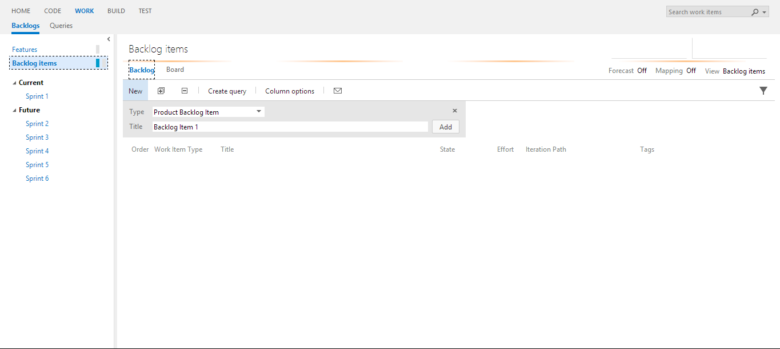

Sau khi nhấn Add thì trong list backlog item sẽ hiển thị backlog item vừa mới được tạo và state của nó là new.

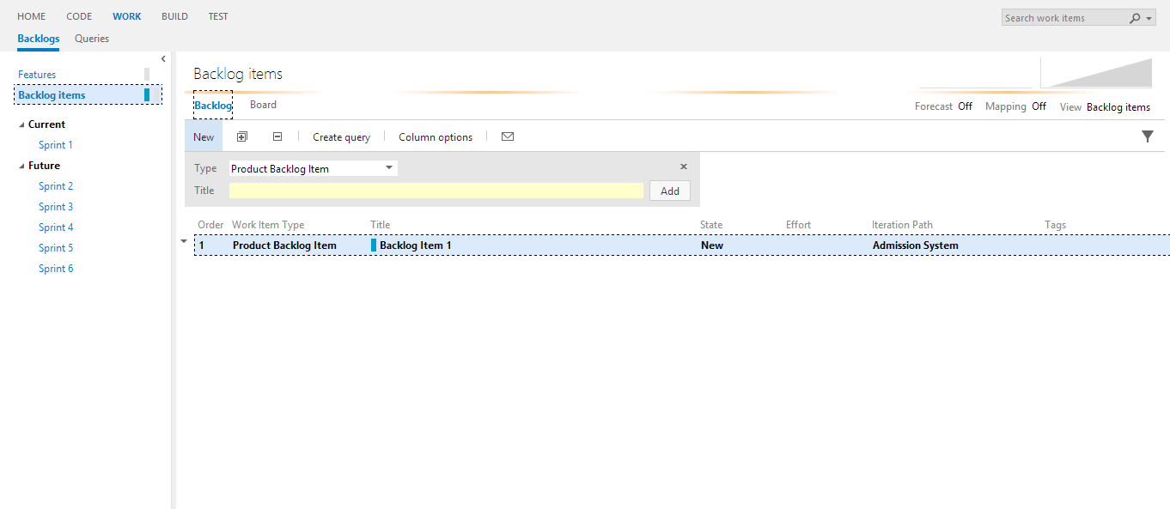

Sau khi tạo xong backlog item thì nhấp phải chuột tại backlog item vừa tạo chọn Open và điền vào các nội dung cần thiết:

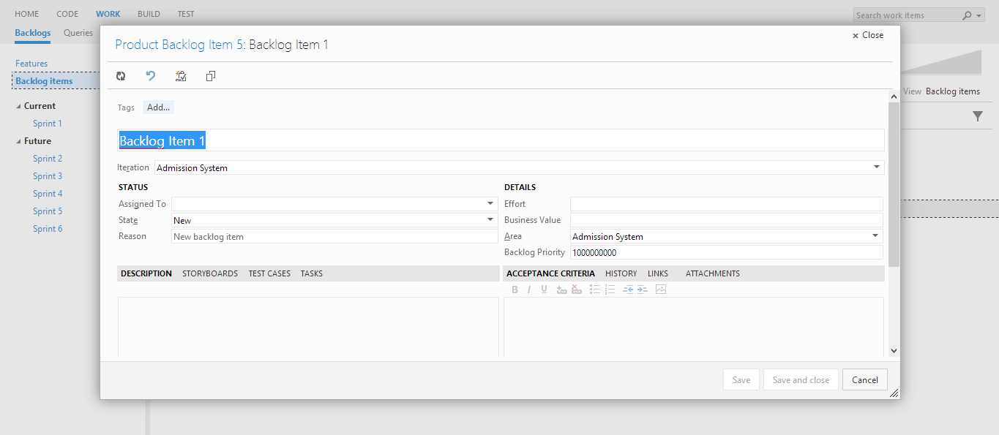

## Đưa backlog item vào sprint

Để đưa backlog item vào sprint các bạn chọn chuột phải vào backlog item và chọn Move to interation vào chọn sprint muốn đưa vào.

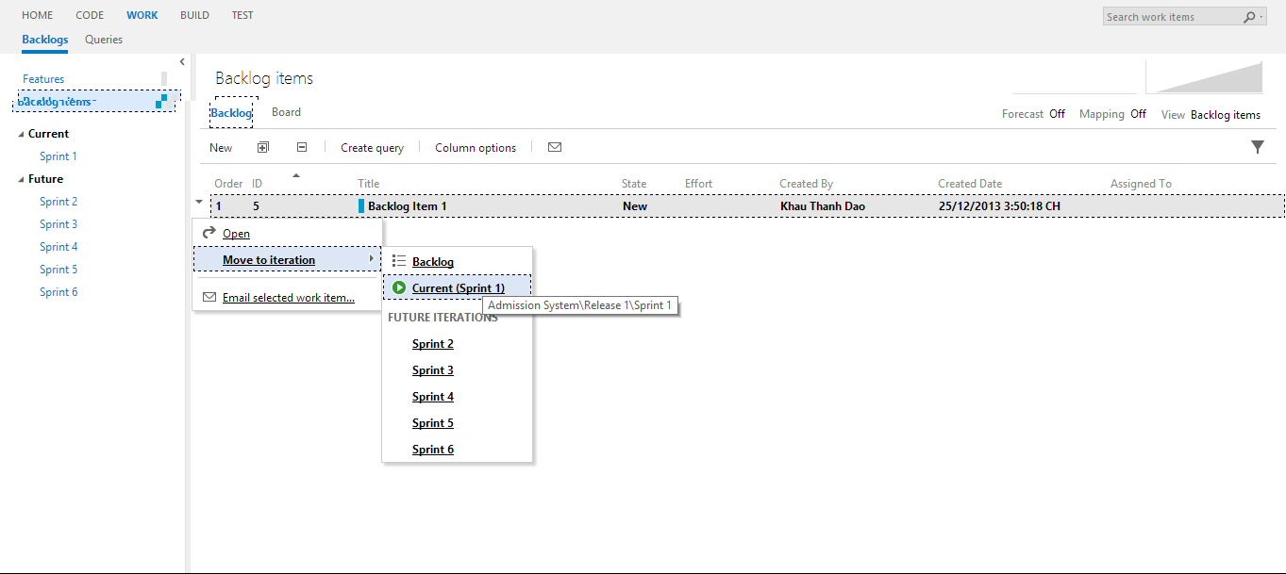

## Add task vào backlog item

# CODE

## Cài đặt TFS-Plug-Eclipse

Các bạn vào trang: <http://marketplace.eclipse.org/content/tfs-plug-eclipse#.UrugmfRdXQg>. Sa đó kéo thả Install vào workspace.

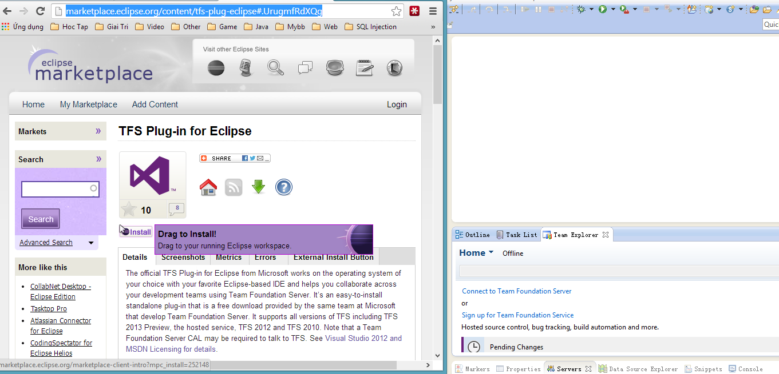

Sau khi cài xong thì mở Team Explorer bằng cách vào Windown -> Show view -> Other… Chọn Team Explorer và chọn OK.

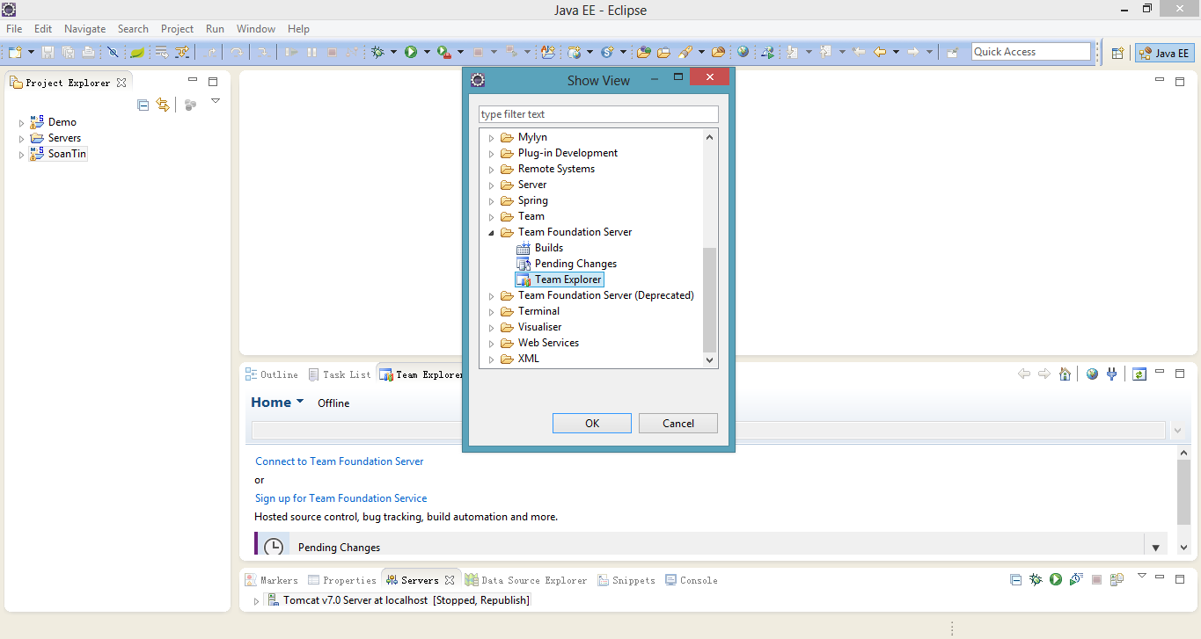

Xuất hiện giao diện như sau:

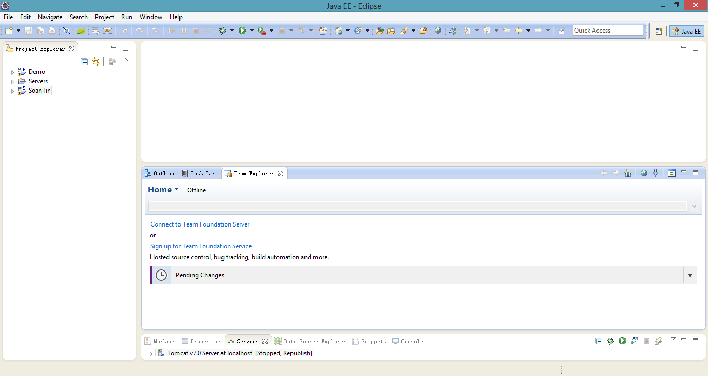

## Kết nối tới Server

Trong Team Explorer chọn Connect Team Foundtion Server. Chọn Server sau đó chọn Add để add thêm server.

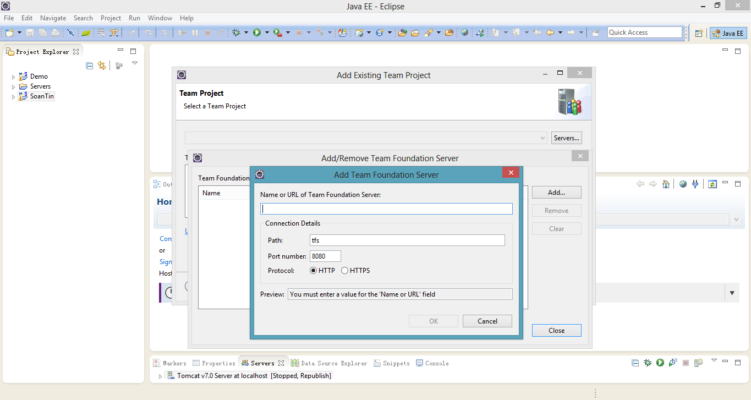

Các bạn điền vào deadlineteam.visualstudio.com trong ô Name sau đó chọn OK. Xuất hiện hộp thoại đăng nhập thì các bạn đăng nhập bằng tài khoản Microsoft đã login trên web nhớ check keep me sign in.

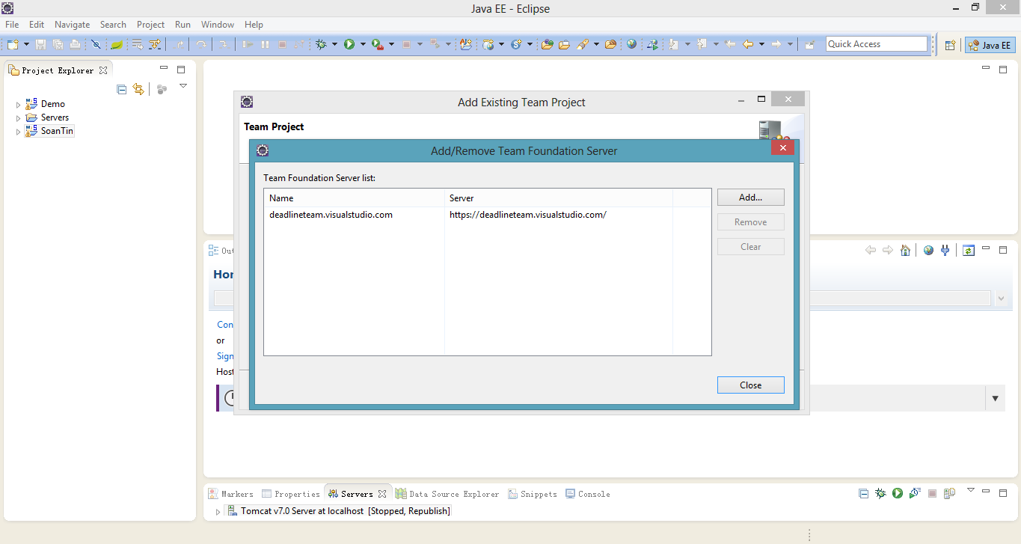

Sau đó chọn Close:

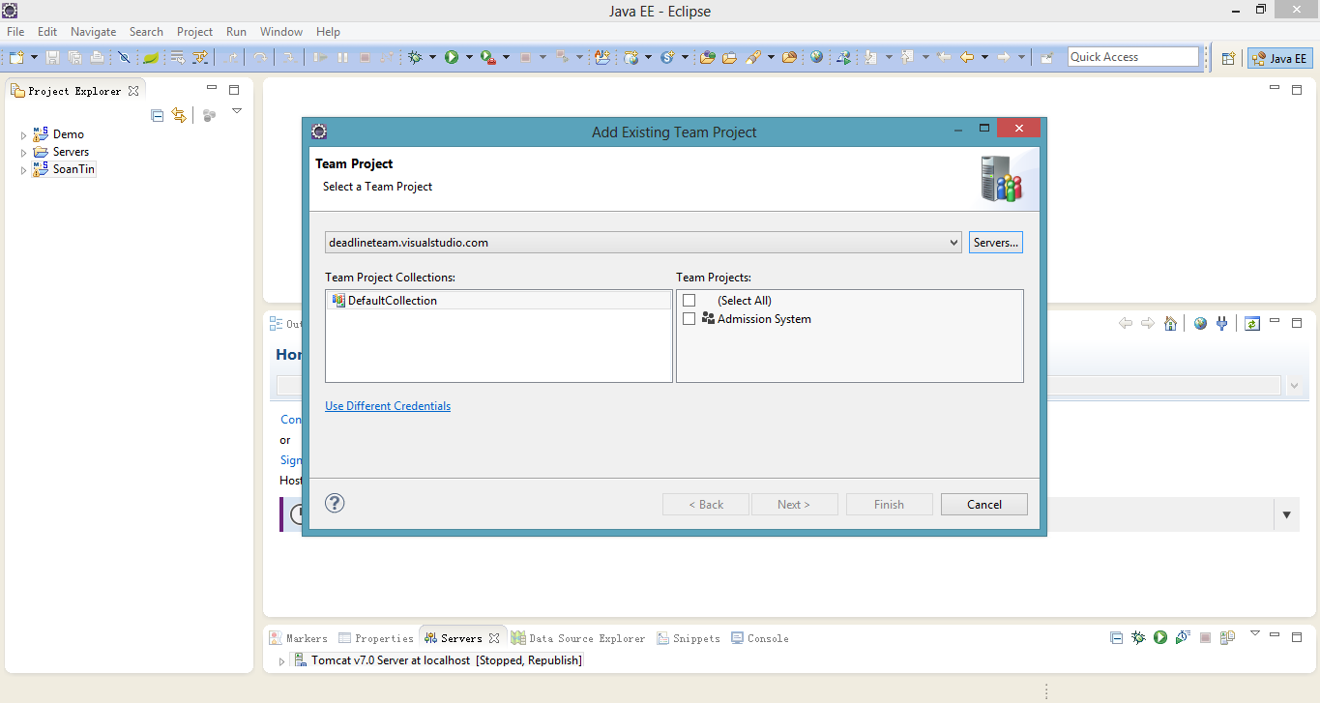

Sau đó chọn DefaultCollection bên Team Project Collection và bên Team Projects chọn Admission System và chọn Finish.

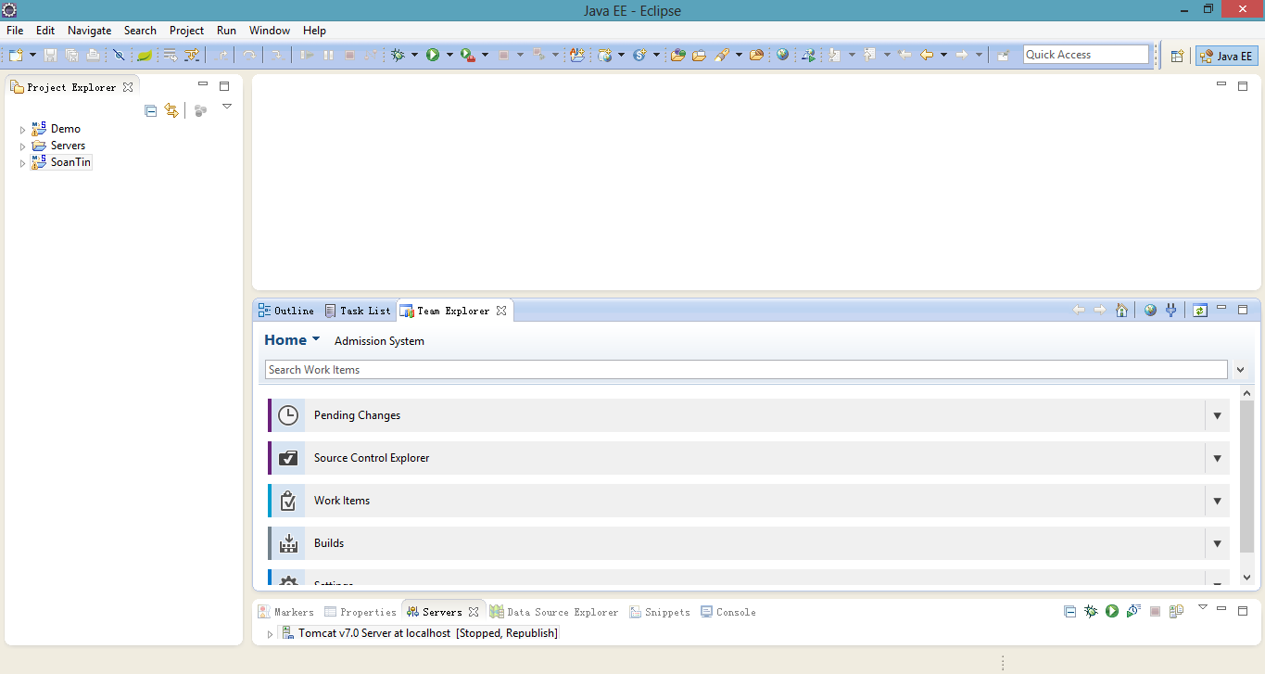

## Check out source code

Để check out source code về máy tính các bạn vào Team Exploder và chọn Source Control Exploder:

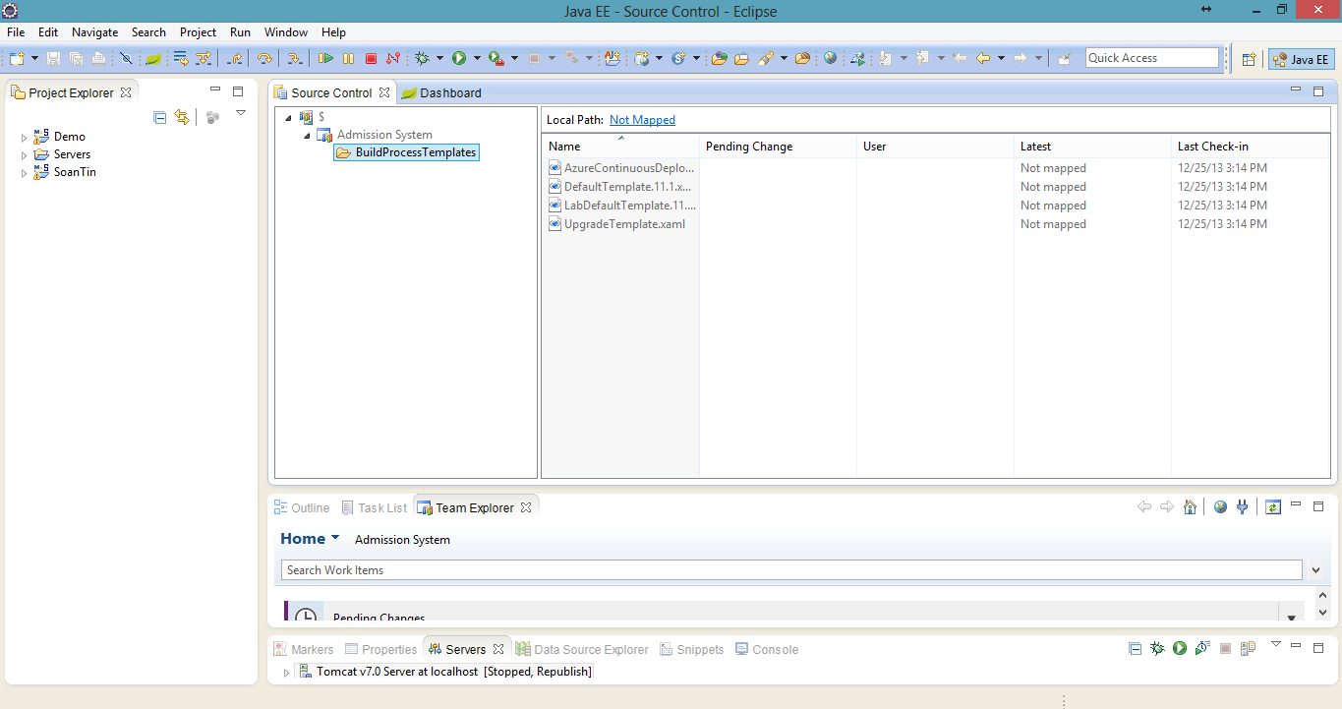

Các bạn chon Project cần check out ở cột bên trái và chọn chuột phải 🡪 Get lastest version 🡪 chọn đường dẩn lưu trong máy local của mình và chọn OK để check out:

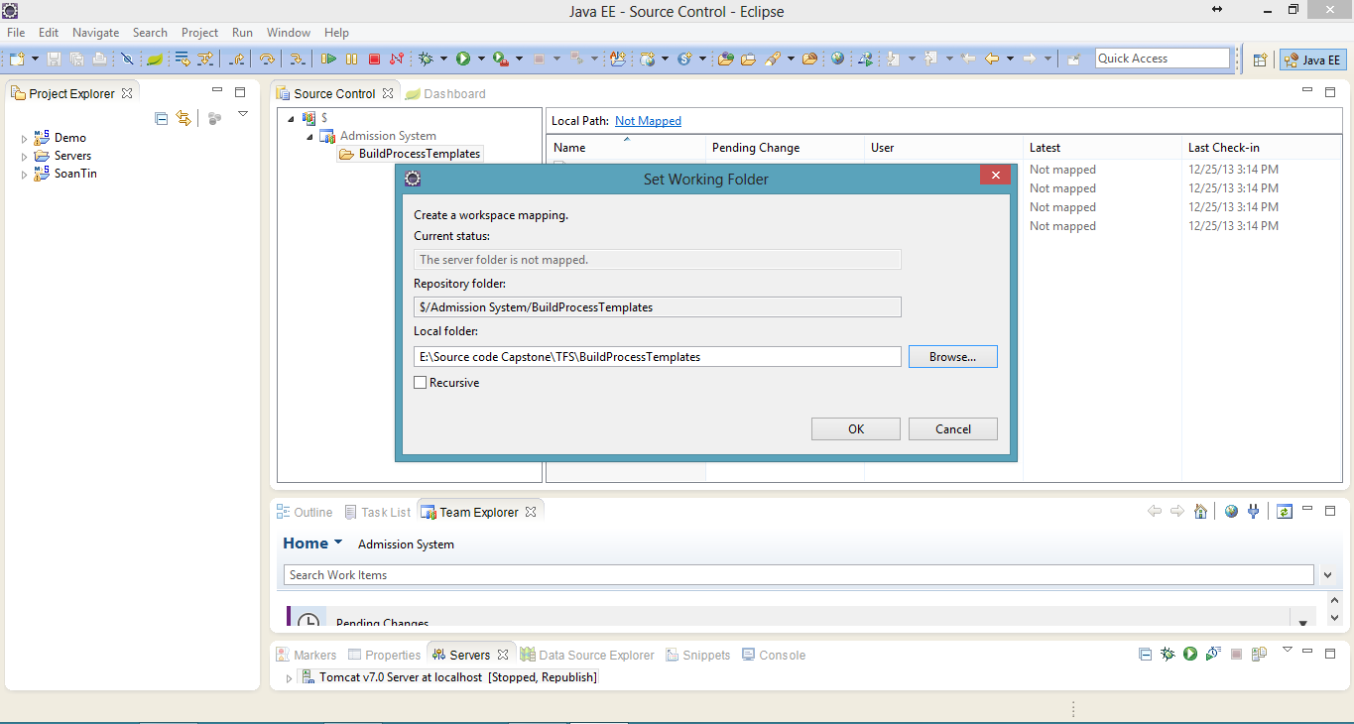

Sau khi check out về thì các bạn import project vào eclipse.

## Check in source code

Để check in source code các bạn vào chọn file cần check in va chọn chuột phải 🡪 Team 🡪 chọn check in pending changes… nhập vào comment và chon Check in.

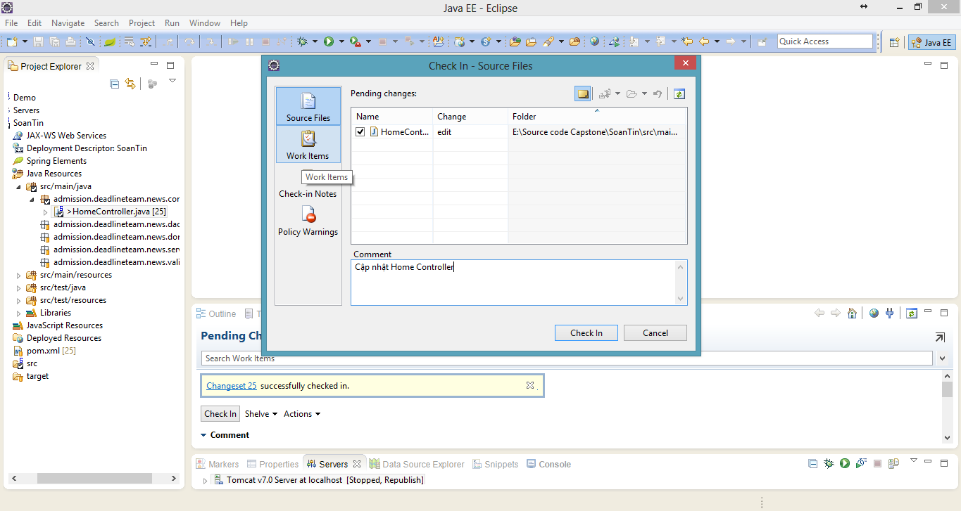

Lưu ý: Cần phải update trước khi làm việc và chỉ commit file mình được giao làm.

# TEST

## Create Test Plan

Để tạo test plan các bạn vào Project trên TFS và chọn vào Test trên thanh menu 🡪 Chọn dấu “+” bên cột trái và chọn Create Test Plan sau đó nhận tên vào và chọn Create.

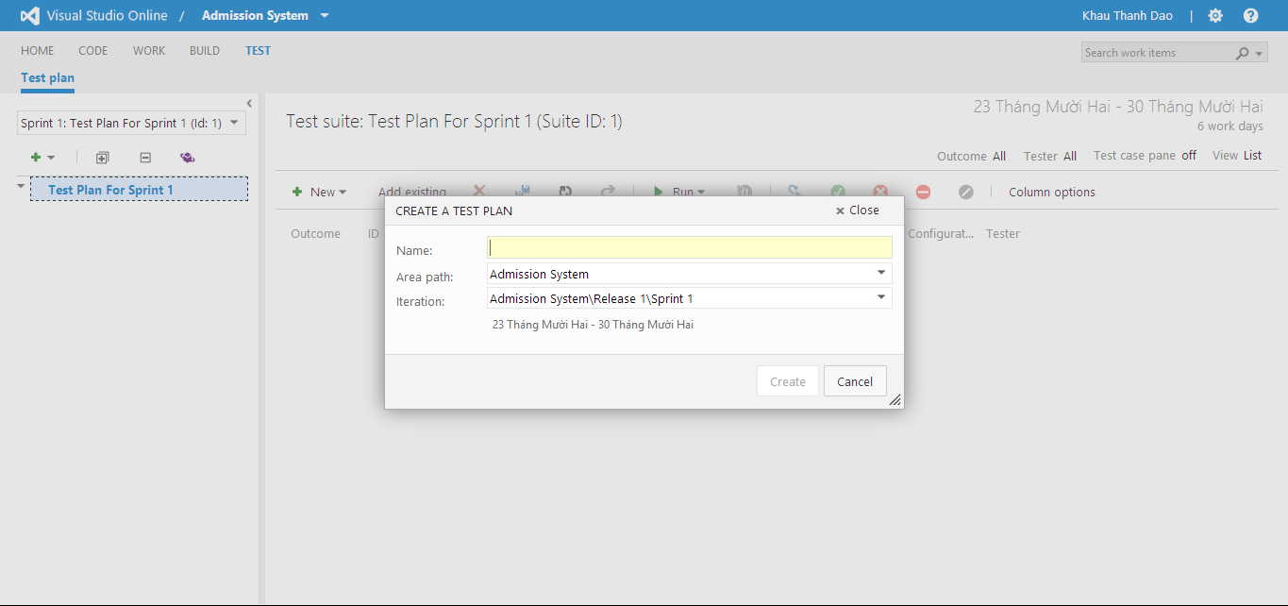

## Create Test case

Để tạo test case các bạn chọn dấu “+” bên cột phải và chọn New sau đó các bạn nhập thông tin test case vào và chọn Save

